**海南师范大学教师教育学院2022年硕士研究生招生复试录取工作实施细则**

为做好2022年硕士研究生招生复试录取工作，根据上级有关文件精神，按照《海南师范大学2022年硕士研究生招生复试录取工作办法》相关规定，结合我院实际，制定本细则。

**一、复试条件与名单遴选**

（一）第一志愿生源

1.复试条件

初试成绩需达到教育部划定的二区初试成绩的基本要求。

2.复试名单确定

第一志愿上线人数大于拟定招生计划的专业实行差额复试，差额比例为200%，按考生初试成绩从高到低确定名单；上线人数不足200%的专业按实际上线人数确定名单。

（二）调剂生源

1.调剂基本条件

我院第一志愿合格生源不足的招生专业，需要进行调剂复试。具体缺额信息将在**“研究生招生调剂服务系统”**开通后发布。申请调剂考生需满足以下基本条件：

（1）初试成绩符合第一志愿报考专业在二区初试成绩的基本要求。

（2）符合拟调剂专业的报考条件及调剂办法的具体要求：

①申请调入045104学科教学（数学），需具备数学师范专业全日制本科学历；

②申请调入045105学科教学（物理），需具备物理师范专业全日制本科学历；

③申请调入045106学科教学（化学），需具备化学师范专业本科学历；

④申请调入045107学科教学（生物），需具备生物师范专业全日制本科学历，非师范生物专业考生需5年以上中学生物教学经历；

⑤申请调入045109学科教学（历史），需具备历史学背景；

⑥申请调入045110学科教学（地理），需具备地理科学师范专业全日制本科学历，或第二学位为地理科学师范专业，或辅修地理科学师范专业，并具有地理学科教师资格证；

⑦申请调入045112学科教学（体育），需具备全日制本科学历，具有体育类专业背景或国家一级及以上运动员等级的考生优先；

⑧申请调入045111学科教学（音乐），需具备音乐类本科学历。

符合以上各专业条件的考生，务必在**调剂系统备注栏填写相对应的条件信息，如：具备数学/物理/化学/师范专业全日制本科学历等。同时将相对应的佐证材料，按照“报考专业+考生姓名+调剂作证材料”命名，发送至邮箱：1636691811@qq.com。不接受其他任何形式的填报、补报，若不按照要求填写或不发送佐证材料到指定邮箱的，均视为不符合此条件。**

（3）调入专业与第一志愿报考专业相同。

（4）初试科目与调入专业初试科目相同或相近，其中初试全国统一命题科目应与调入专业全国统一命题科目相同：

①初试统考科目2(外国语)均为英语，所有调剂生源只接收初试统考外国语为英语的考生。

（5）我院非全日制招生专业优先接收第一志愿报考专业、初试科目完全相同的考生。

2.调剂复试名单遴选

实行差额调剂。根据差额计划确定调剂人数，差额比例200%。

在优先保证第一志愿合格生源录取的基础上，结合上述调剂基本条件与调剂工作实际，对申请同一专业、初试科目完全相同的调剂考生，按考生初试成绩择优确定进入复试的考生名单；申请非全日制专业的调剂考生，在上述原则的基础上，初试科目与我校完全相同且可提供定向就业合同者优先。

**二、复试形式与安排**

（一）形式

我校所有专业均实行网上远程复试，具体复试系统操作要求、使用说明等详见附件2。

（二）平台与设备要求

1.平台：学信网研究生远程复试系统

2.设备需求

学生端：两部具有网络视频功能的电子设备（笔记本电脑+智能手机、智能手机+平板、智能手机+智能手机），智能手机需确保无电话卡插入；不间断网络与电源；适合考试用的独立空间。

（三）时间

第一志愿考生和调剂考生复试工作于3月29日—4月15日间进行，具体时间另行通知。

（四）内容

1.综合面试

满分100分，考试成绩按照权重计入总成绩。主要考查考生所掌握的知识结构、思维与反应、专业素养以及综合素质等方面的能力。面试考核的主要内容及所占分值如下：

（1）综合素质考察，成绩占80%。注重考察考生利用所学理论发现、分析和解决问题的能力，对本学科发展动态的了解以及在本专业领域发展的潜力。同时考察考生的创新精神和创新能力、人文素养、举止、表达和礼仪。考生提交的既往学业表现材料（本科成绩单、科研成果、获奖情况、毕业论文、社会实践经历等）作为参考依据。考生需确保提交材料的真实性，如发现作假者取消其复试、录取资格。具体提交要求详见附件1。

（2）外语听说能力测试，成绩占20%。

主要考察考生基本的外国语听说能力。

2.专业知识与能力测试

满分100分，考试成绩按照权重计入总成绩。建立复试试题库，通过随机抽取试题、现场问答的形式，全面考查考生的专业知识水平及潜在能力素质。试题为综合性、开放性的能力型试题。

3.思想政治素质与品德考核

思想政治素质与品德考核是录取的重要依据，主要考核考生的现实表现，内容包括考生的政治态度、思想表现、道德品质、遵纪守法、诚实守信等方面。通过考生提交的思想品德鉴定意见及面试综合考核等方式，进行全面审查。

4.体检

考生身体健康状况应符合《普通高等学校招生体检工作指导意见》(教学〔2003〕3号)规定的体检标准。体检工作由校医院承担，研究生学院统筹协调，各学院负责组织考生入学后在规定时间内到校医院体检。体检时各学院要安排专人进行考生信息核对，以防作假。

**三、复试组织与实施**

（一）第一志愿生源复试

根据复试各项要求与远程复试具体流程，有序组织第一志愿考生复试。

（二）调剂复试流程

1.所有调剂考生必须通过教育部指定的“全国硕士生招生调剂服务系统”提交调剂申请。我校系统调剂志愿锁定时间定为24小时，为确保调剂过程生源稳定、公平，原则上24小时内不予解锁服务。

2.需要调剂的学科专业的复试小组登录“研究生招生调剂服务系统”，查看并全面了解考生情况，按照学校与学院调剂名单遴选原则，将双方达成调剂意向的考生列入备选库。

3.经复试小组筛选，提交拟调剂复试名单至本学院复试工作领导小组审核。

4.经各学院复试工作领导小组审核通过的调剂复试名单，提交至“研究生招生调剂服务系统”待发复试通知端口的同时，将复试工作领导小组联名签字并加盖学院公章的纸质版名单报送研究生学院备案后，由研究生学院对拟调剂复试的考生通过“研究生招生调剂服务系统”确认发放复试通知。

5.调剂考生须在限定时间**(2小时)**内，通过“研究生招生调剂服务系统”确认同意参加我校复试。超过时限未回复者，取消调剂复试资格。

（三）资格审查

所有有意向申请调剂我校的考生，提前准备好资格审查材料，并需确保材料真实有效。具体材料见附件1“复试资格审查材料清单”，并按材料清单顺序清晰扫描成PDF文件后，按照“报考专业（研究方向）+考生姓名+材料名称或清单序号”命名，在规定时间内发送至**发送至邮箱：1636691811@qq.com**。

（四）复试报到

所有复试考生的报到工作由学院根据“研究生远程复试系统”操作流程组织安排，需提前安排复试报到工作人员，对考生发出有关复试具体时间、考场分配等通知，负责组织考生进入相应候考室，并在考生通过身份验证、进入面试考场前对其所处环境空间进行扫视检查，以确保考生所处环境为独立无他人的空间。

（五）考生进入考试的要求

1.诚信复试。认真阅读教育部《2022年全国硕士研究生招生工作管理规定》《国家教育考试违规处理办法》《中华人民共和国刑法修正案（九）》《普通高等学校招生违规行为处理暂行办法》以及海南师范大学与报考学院发布的相关招考信息。须知晓：在法律规定的国家考试中，组织作弊的行为；为他人实施组织作弊提供作弊器材或者其他帮助的行为；为实施考试作弊行为，向他人非法出售或者提供考试的试题、答案的行为；代替他人或者让他人代替自己参加考试的行为都将触犯刑法。在复试过程中有违规行为的考生，一经查实，即按照规定严肃处理，取消录取资格，记入《考生考试诚信档案》。

2. 复试前按要求安装调试好设备。考生端两台设备开启摄像头，电脑自带摄像头对准考生本人，另一部电脑或手机摄像头从考生后方成45°拍摄。要保证考生考试屏幕能清晰地被复试小组看到。

3. 考试开始前，使用线上平台对考生进行“人脸+人证”识别，确认考生真实身份后方可进入候考区，接受工作人员编号，并由复试小组随机抽取顺序进入考试。

4．复试是国家研究生招生考试的一部分，复试内容属于国家机密级。复试过程中禁止录音、录像和录屏，禁止将相关信息泄露或公布。考生自设考场，复试全程只允许考生一人在面试房间，禁止他人进出，并保证此空间中没有接受外来音频、视频的设备。若有违反，按意图作弊进行处理。

具体要求与操作流程详见附件2“远程复试具体要求与操作流程”。

（六）突发事故处理

1.考试中断

（1）学校方面，如发生因不可控的自然因素（如停电、停网等）造成线上考试中断者，学校将及时联系考生，并尽快安排组织重新考试。

（2）考生方面，因不可控的因素造成考试中断者，可提供充分有力的证据并同时向相关学院提起二次考试申请，经学院复试工作领导小组研判后，决定是否启动重新考试。每位考生此种情形下仅限一次申请重新考试的机会。考生人为中断考试进程（如考试中途遇手机来电干扰等）或谎报出现了不可控的外力阻断者，都被视为自动放弃考试，其复试成绩无效。

我院将严格加强对复试工作的监督与管理，对复试全过程按要求进行录音录像，确保复试工作各环节严谨、规范、有序。

**四、录取**

（一）成绩折算

考生复试总成绩与入学考试总成绩均采用权重计算方法，满分各为100分，具体计算方法为：

1.复试总成绩

复试总成绩=综合面试成绩×40%+专业知识与能力测试成绩×60%

2.入学考试总成绩

复试总成绩和初试成绩按权重相加，得出入学考试总成绩。复试总成绩占入学考试总成绩的40%，具体计算办法如下：

（1）初试总分为500分者，入学考试总成绩=（初试总成绩÷5）×60%＋复试总成绩×40%

成绩核算无误后，经学院复试工作领导小组联合签署意见上报研究生学院，并在本学院网站公布。

（二）拟录取名单的确定

1.拟录取名单，根据各专业（研究方向）招生计划，先从第一志愿复试合格生源中，按入学考试总成绩，从高分到低分依次录取，再从调剂复试合格生源中，按入学考试总成绩，从高分到低分依次录取。

2.参加复试且合格，但未被录取的本校一志愿考生按最终成绩排序，后期相关专业若有名额调整，将按入学总成绩排序依次递补录取（已通过“调剂服务系统”被其他学校“待录取”且未在我校规定时限解除“待录取”的考生视为自愿放弃，不予录取）。

3.凡在“调剂服务系统”中接受我校“待录取”的调剂考生，后期不得以任何理由申请放弃录取资格，对已接受我校“待录取”的考生原则上不予解锁。

4.复试结束后2日内，各学院需将拟录取名单上报研究生学院审核。经研究生学院审核的拟录取名单，报学校研究生招生工作领导小组审批后，将按教育部要求在研究生学院网站统一进行公示，公示期为10个工作日。公示无异议的拟录取名单，报海南省考试局和教育部审批。

（三）录取工作相关说明

1.复试考生有下列情况之一者不予录取：

（1）复试总成绩低于60分；

（2）思想品德考核不合格；

（3）同等学力加试成绩任一科低于60分；

（4）调剂考生在规定时间内未确认待录取；

（5）多次参加复试，已被其他院校列入拟录取名单；

（6）未按要求体检或体检不合格；

（7）弄虚作假及考试违规、作弊的考生。考生取得拟录取资格后，被查出在初试和复试中有弄虚作假、违纪作弊等行为的，随时取消录取和入学资格，取得学籍者则取消学籍。

2.录取类别分为定向和非定向，拟录取为定向的考生须与用人单位签订《定向培养协议书》。

3.考生与用人单位因报考产生的问题由考生自行处理；若因档案调取、协议签订问题造成无法录取的，责任由考生自负。

4.所有录取的非定向全日制考生需在入学前将人事档案转入我校。

**五、申诉复议**

当参加复试的考生对复试与录取结果提出质疑时，在复试与录取结果公布的3个工作日内，可向学校有关部门实名提出书面申诉。对申诉问题经调查属实的，由学校研究生招生工作领导小组责成有关学院进行复议。

学校研究生招生工作申诉电话：

学院研究生工作办：0898-65782593；

研究生招生办公室：0898-65893907；

纪检监察办公室：0898-65882013。

本《细则》自公布之日起实施，未列事项参照学校相关规定执行，由教师教育学院负责解释。

海南师范大学教师教育学院

2022年3月28日

附件1：

**海南师范大学2022年硕士研究生招生复试资格审查材料清单**

我校复试资格审查材料如下，将材料扫描成PDF文件，按照**“报考专业+考生姓名+材料名称或清单序号”命名，在4月1日以前发送到学院指定邮箱：273593530@qq.com。**

材料清单：

1.初试准考证（原件丢失者可在研招网下载）。

2.本人填写并签名的《海南师范大学硕士研究生招生复试考生承诺书》（见研究生学院官网下载专区）。

3.本人有效身份证复印件正、反面。

4.应届本科生提供就读高校相关管理部门颁发并注册完整的学生证、《教育部学籍在线验证报告》（有效期截止为2022年5月30日）；

往届本科生提供毕业证、学位证、《教育部学历证书电子注册备案表》；

同等学力考生提供大专毕业证书或本科结业证书及《教育部学历证书电子注册备案表》；

成人高校应届本科毕业生提供在学证明、《教育部学籍在线验证报告》(有效期截止为2022年5月30日)；

国（境）外获得学历、学位的须出示由教育部留学服务中心出具的国外学历学位认证书，获得学历、学位时间以认证书上认定的时间为准。

说明：报考旅游管理、教育管理的本科毕业生，其本科毕业证书应在2019年9月1日前颁发。专科毕业证应在2017年9月1日前颁发。

5.《海南师范大学研究生招生考试思想品德考察表》（见研究生学院官网下载专区）。

6.申请享受初试加分政策的考生，交验相关证明文件。具体加分资格及证件如下：

（1）参加“大学生志愿服务西部计划”“三支一扶计划”“农村义务教育阶段学校教师特设岗位计划”“赴外汉语教师志愿者”等项目服务期满、考核合格的考生，3年内参加全国硕士研究生招生考试的，初试总分加10分，同等条件下优先录取。需提供有效年限内的、相关部门签章完整项目书、合同（协议）、任职期满考核报考等。

（2）高校学生应征入伍服义务兵役退役，达到报考条件后，3年内参加全国硕士研究生招生考试的考生，初试总分加10分，同等条件下优先录取。纳入“退役大学生士兵”专项计划招录的，不再享受退役大学生士兵初试加分政策。需提供有效年限内的《入伍批准书》与《退役证》。

（3）参加“选聘高校毕业生到村任职”项目服务期满、考核称职以上的考生，3年内参加全国硕士研究生招生考试的，初试总分加10分，同等条件下优先录取，其中报考人文社科类专业研究生的，初试总分加15分；需提供有效年限内的、相关部门签章完整项目书、合同（协议）、任职期满考核报考等。

具备以上资格的考生（退役大学生士兵除外）以研究生招生服务系统后台提供的名单库为准，名单库外的考生不予享受加分政策。最终可以享受加分政策的考生，将在我校研究生学院网站公示。

备注：上述材料提交后一律不予退还，材料中所有涉及的原件，入学报到时需另行交验。

附件2：

**海南师范大学2022年硕士研究生招生远程复试要求及系统操作指南**

**一、设备要求**

我校远程复试使用平台为中国高等教育学生信息网的“招生远程面试系统”。为保证考试顺利进行，全校各专业复试面试均使用双机位，其中一机位设备用于接收试题和远程面试，二机位设备用于监考。请考生自备两台设备。一机位设备必须安装Windows7及以上版本操作系统（不支持苹果操作系统），浏览器推荐安装最新版 Chrome 浏览器；二机位设备下载学信网APP。

1.笔记本电脑+智能手机

如果笔记本电脑本身配置的摄像头、麦克风效果较好，可直接使用；如果效果不理想，需要额外配备；智能手机确保无来电，以保证考试不被干扰。

2.台式电脑+高清摄像头+麦克风和音箱+智能手机。

温馨提示：考生端两台设备需保证设备电量充足（建议有备用电源），网络连接正常。考生可在考试前对二机位手机做好以下防干扰设置：

（1）关闭闹钟。除了开考前的闹钟提示，其他所有闹钟都要提前关闭。

（2）静音。提前设置手机为来电、通知静音状态。

（3）拦截必要来电外的所有来电。将报考学院紧急联系电话加入手机白名单，在电话拦截规则中，选择拦截除白名单以外的所有来电，杜绝其他电话呼入，考后再恢复设置。

（4）拦截短信和APP通知。除应试期间需要使用的APP外，将所有其他APP的通知功能关闭，防止APP消息提醒影响考试，同时拦截所有短信通知，考后再恢复设置。

**二、网络要求**

远程复试系统支持多种网络组合，为保证面试过程流畅、不卡顿，建议考生使用以下网络。

1.优质有线网络（推荐）

2.优质无线WIFI

**三、面试环境要求**

1.远程复试需在网络通畅、光线适宜、安静、无干扰、相对封闭的独立空间进行，不得选择网吧、商场、广场等影响音视频效果和有损复试严肃性的场所。复试期间仅可考生本人在场，封闭后防止他人入内。考前将360度扫视所处空间环境。

2.考生桌面可准备A4草稿纸1张，笔1支，其他物品不得摆放，桌面靠墙。一机位设备摄像头对准考生本人，考生须保持端正坐姿，双手与电脑键盘有一定距离，考试过程中不对电脑进行任何非考试界面的操作；二机位设备摄像头从考生后方1.5米左右成45°拍摄，要保证考生考试屏幕和考生能清晰地被专家组看到。见附图：

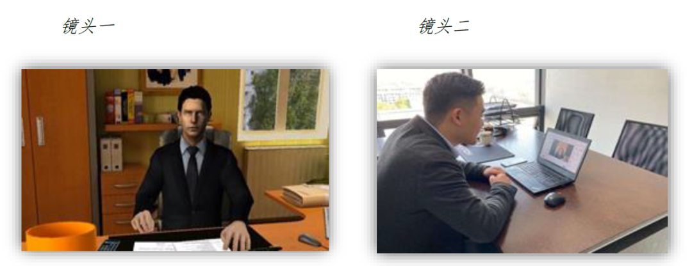

**四、其他要求及注意事项**

1.及时关注报考学院网站及其他相关渠道通知公告内容；

2.按报考学院要求完成远程复试各项准备工作；

3.面试时注意着装，保证穿着得体，女生不化浓妆；

4.头发不可遮挡耳朵，不佩戴耳饰；

5.诚信考试，不使用任何手段作弊。

6.远程面试系统由学信网开发，参加考试须校验考生学历学籍信息、人脸实人验证，考生应提前检查自己的学信网登录账号是否能正常使用，能否正常登录学信网APP，如忘记密码请及时联系学信网找回密码，以免耽误考试。

**五、远程复试系统操作流程**

我校2022年硕士研究生招生复试使用学信网开发的“招生远程面试系统”（以下简称“系统”），请各位考生按以下流程操作:

（一）下载安装

为保证视频面试能够正常进行，推荐使用笔记本电脑（或台式机+外接高清摄像头）进行考试，并安装最新版 Chrome 浏览器。iOS 用户请使用 Safari 最新版本浏览器；安卓用户请使用 Chrome 最新版本浏览器。

考生首次登录系统，或每次进入考场之前均需要进行实人验证。系统提供支付宝APP 和学信网APP 两种验证方式。请提前在移动设备上安装支付宝 App 或学信网APP。安装时请允许学信网 APP 使用摄像头、扬声器、存储空间、网络等权限，以保证正常进行实人验证。学信网APP下载后请于考试前更新至最新版。

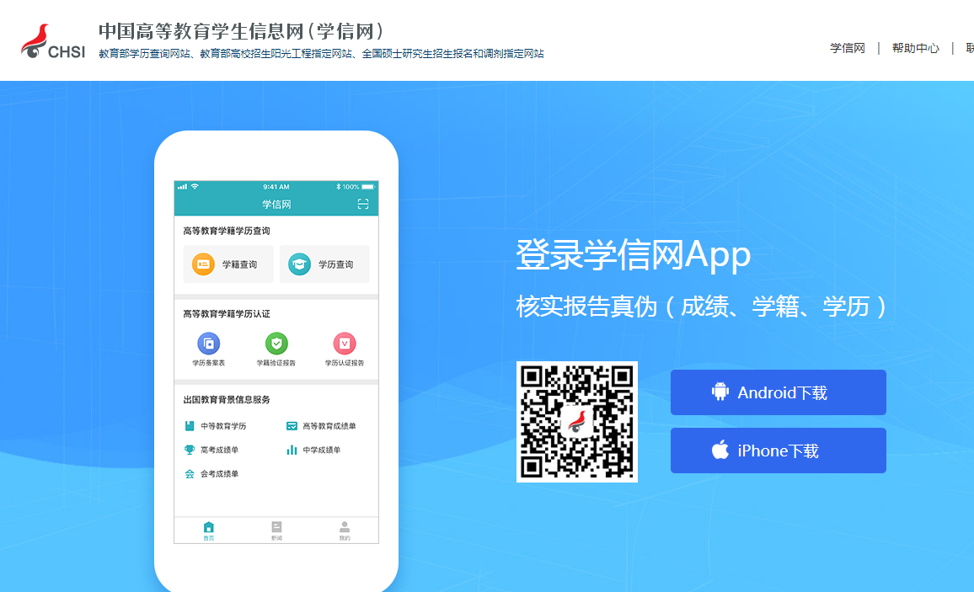（二）注册登录

1.登录系统

系统登录页面地址为:

<https://bm.chsi.com.cn/ycms/stu/school/index，>进入后可见如下内容，点击“考生操作手册”，按操作流程进行相应操作。

注意：因“考生操作手册”会根据系统进行相应更新，此处仅为操作参考，具体请以系统在线版“考生操作手册”为准。

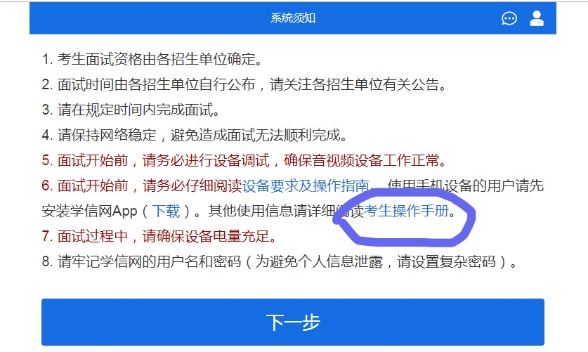

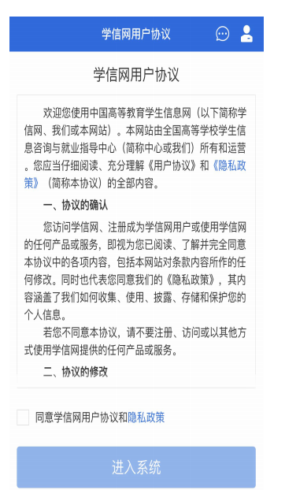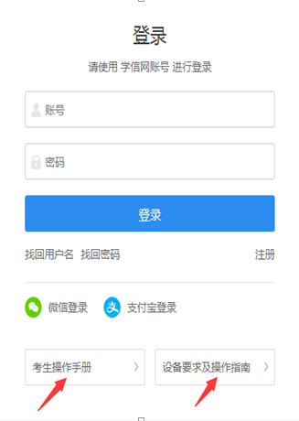

Ni

使用学信网账号登录系统，点击同意学信网用户协议。

（无学信账号者请按要求完成实名注册）

2.实人验证

首次登录系统时，考生须进行实人验证，可从“支付宝 App”和“学信网 App”中任选一种方式进行验证。下面以学信网 App 为例进行介绍。

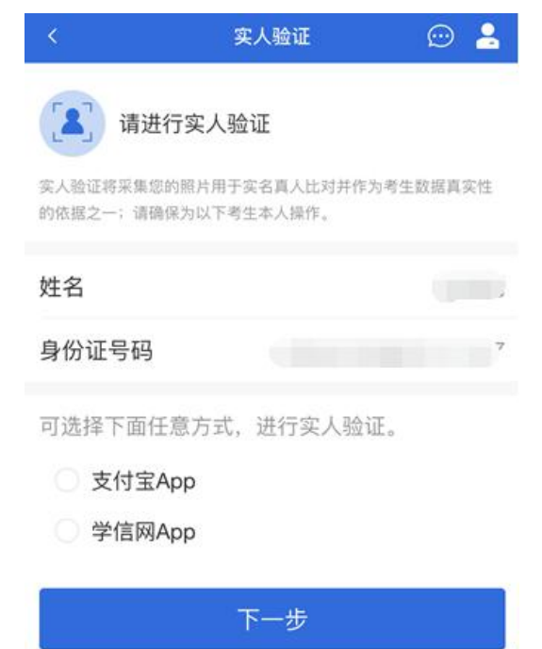

（1）电脑端实人验证

若考生从电脑端登录系统，则选择“学信网 App”方式后，电脑页面会显示实人验证二维码。

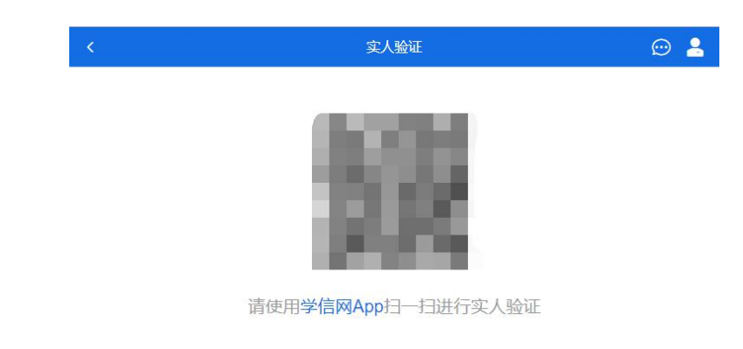

考生使用移动设备上的学信网 App 右上角的扫一扫功能，扫描电脑页面上的二维码，此时电脑页面显示“验证中”状态，考生在移动设备的学信网 App 中按照提示进行实人验证操作。

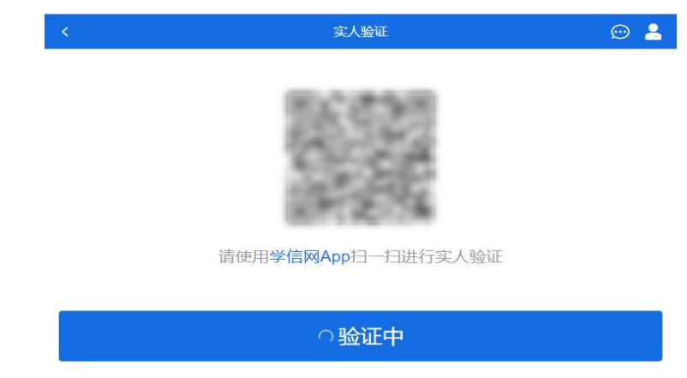

实人验证通过时，电脑页面显示“实人验证成功”，方可进行后续操作。

（2）移动端实人验证

若考生从移动设备登录系统，则选择“学信网 App”方式后，在移动设备页面点击【开始】，按照提示进行实人验证操作，完成后点击“返回首页”回到原操作的浏览器进行后续操作。

3.查阅系统须知及考试信息

实人验证通过后，请认真仔细阅读系统须知！阅读完成后点击【下一步】可选择考生所报考的学校及考试信息。

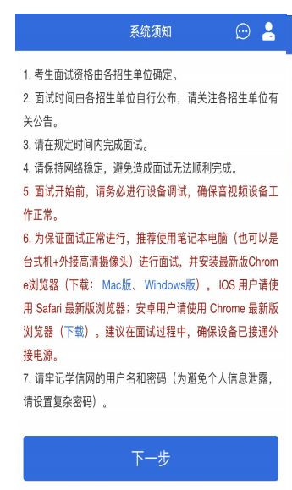

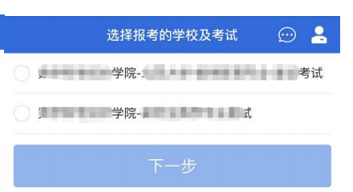

（三）考试流程

1.确认准考信息、承诺书

选择本次要参加的考试后，进入准考信息确认界面。考生应仔细核对个人信息，确认无误后再点击【确认】按钮进入承诺书阅读界面。请考生认真仔细阅读，勾选“我已阅读相关协议”并点击【同意】按钮。

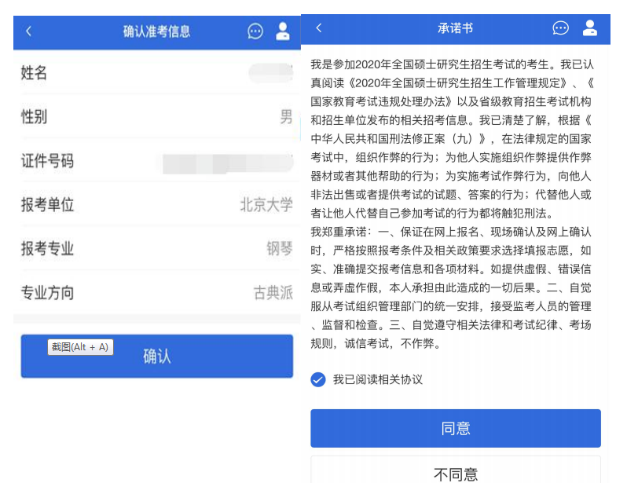

2.提交面试材料

我校要求所有考生必须提供的材料为“既往学业表现材料”与“资格审查材料”，各学院在此基础上可设置其他材料需求。考生需在各学院规定时间内按要求将所有材料上传。所有必填材料都添加后，方可点击【提交】按钮提交至各学院审阅。材料一旦提交，不可修改。

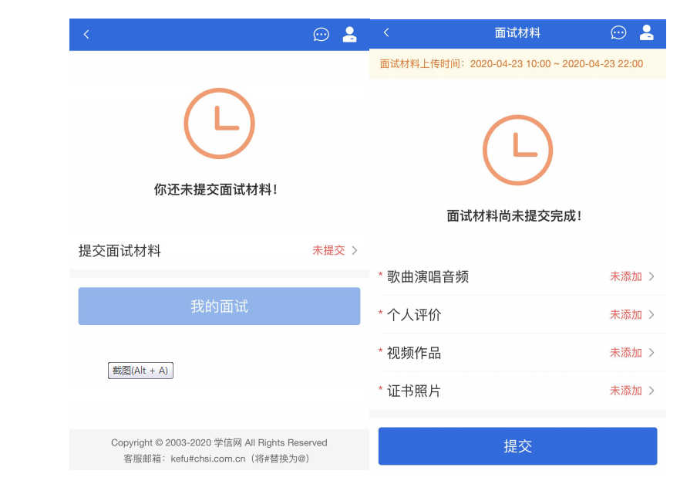

面试材料中，文字类型的材料需按我校各学院要求输入文字内容到文本框中保存。视频、音频、图片、其他类型的材料，需按学院规定的格式、数量、大小等要求上传并保存。

注意：如上传材料不符合学院要求，有可能被退回，需重新修改并提交，请考生提交材料后，随时关注后续进展。

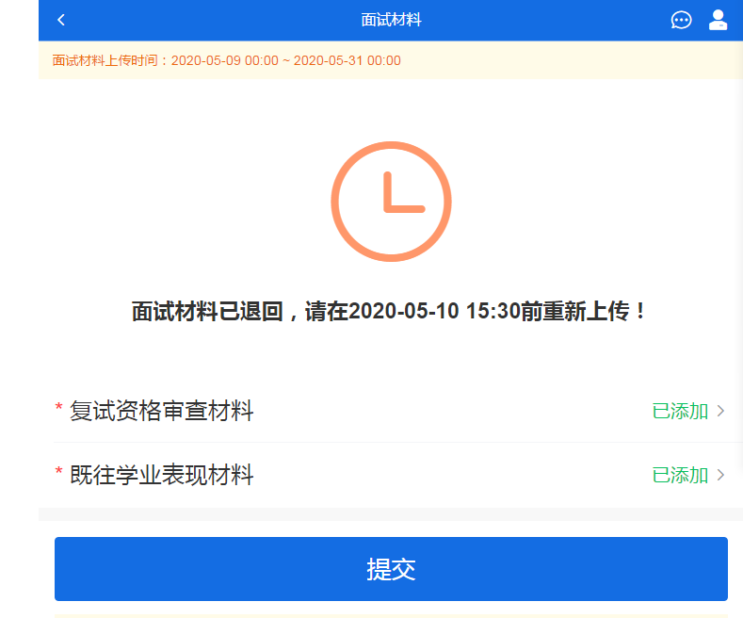

3.进入面试列表

点击“进入考场”，进入面试列表界面。考生可以查看面试时间要求及考场信息等。考生在面试前须再次实人验证。点击面试名称进入实人验证界面。

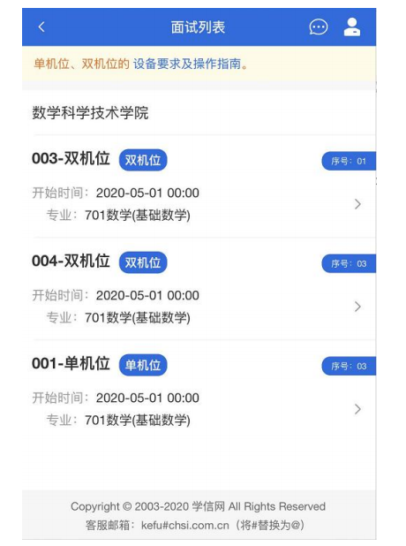

（四）远程面试

实人验证通过后，考生进入考场候考页面。考生可以查看考试开始时间、考试顺序、考官发送的群消息和私信等。

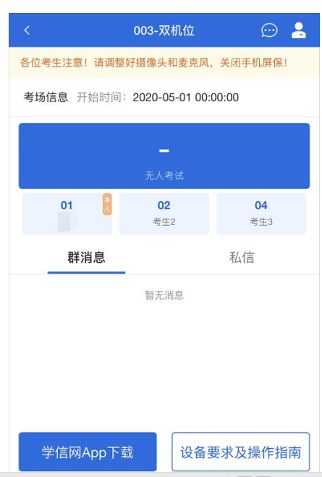

1.调试设备

如考生使用台式机+摄像头进行远程面试，登录系统后，在候考区界面，建议进行摄像头调试。点击【调试摄像头】按钮进入调试界面。若设备有多个摄像头，可点击【转换摄像头】按钮转换，若设备仅有一个摄像头则不可转换。调试界面的图像无异常后，点击【调整完毕】结束调试返回考场候考区等待考官发送面试邀请。

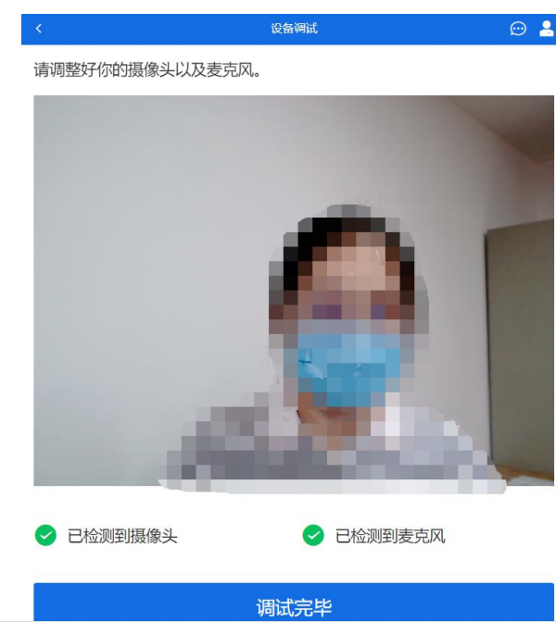

注意：调试设备功能，网页端提供，移动端不提供

2.候考区

考生完成设备调试后，进入考场候考。在考场候考区，考生可以看到本人姓名及面试序号，其他考生仅显示考生序号。如考场当前无人在考试，则显示“无人考试”；如有考生正在考试，则显示该序号的考生正在考试，同时该考生在考生列表中高亮显示。

注意：候考中的考生，请随时关注考场动态，下一位即将面试的考生可能会收到考官发送的私信通知，提醒考生准备面试。

3.远程面试

我校远程面试统一使用双机位模式， 请考生按要求提前做好视频设备准备。

主界面为考官界面，可以看到考官的视频画面，听到考官的声音。一机位为考生面试界面，考官们通过此界面可以听见考生声音。二机位仅显示考生的视频画面，不支持音频播放及采集（即二机位仅显示考生静音状态的视频画面）。

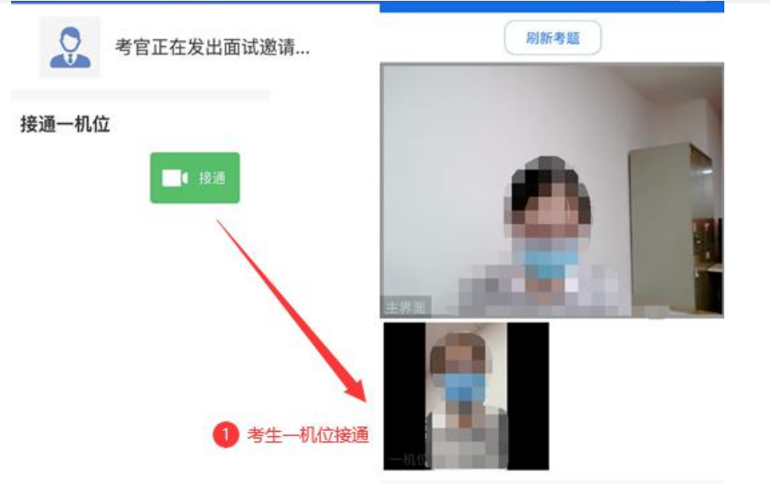

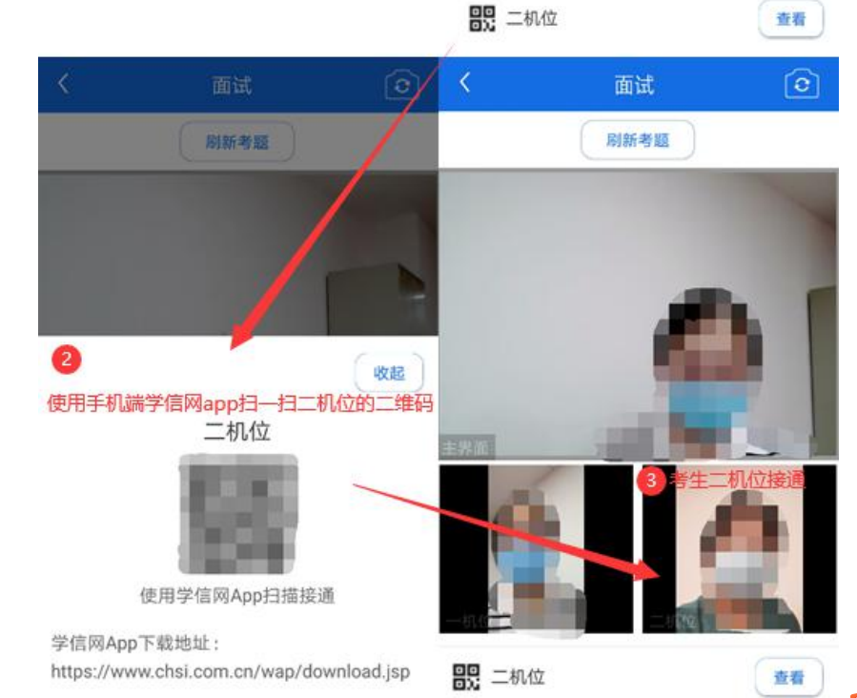

注意：

1. 为保证一机位主界面清晰显示试题与考官界面，我校在考试过程中一机位原则上要求使用电脑、笔记本等设备，二机位按系统要求必须使用手机，且该手机需确保考前安装并登录学信网 APP，以备顺利进行二机位二维码扫一扫操作。
2. 若复试过程中遇到网络中断等突发状况，考生请及时调整心态，相关学院会及时帮大家排查，此时请保持二机位手机畅通，注意接听电话，自觉服从重考等安排。

4.面试结束

考官点击【结束面试】按钮后，考生会收到面试已结束的提示，考生点击【确认】即退出考场，且不允许再次进入考场。

